Sprint | História |  | Versão | Pacote | Id testlink
Linx ERP SCM - S#25-07 | ENTERMODA-25689  ENTERMODA-25747 |  | 8.01.0007 | SPK 01.25.051 e SPK 02.25
Banco teste |  | Servidor |  | Período teste | Analista
INOVACAO_LinxERP |  | \\qa-erp-app.linxdev.local |  | 19/07/2025 | Marcos Santos

📄 Alteração na inclusão de NCM e CEST na Exceção de Imposto

🎯 Objetivo
Permitir ao usuário configurar as exceções de imposto com flexibilidade no critério de seleção de NCM e CST, oferecendo dois cenários distintos:
Cenário 1: inclusão de faixa de NCMs
Cenário 2: inclusão de um único NCM
A escolha impactará diretamente a habilitação ou bloqueio dos campos CEST e CST, de acordo com regras fiscais e operacionais definidas a seguir.

✅ Critérios de Aceite
- Seleção de faixa de NCM:
- Campo CEST deve ser automaticamente desabilitado.
- Seleção de único NCM:
- Campo CEST habilitado.
- Campo CST aceita faixa de CST_INICIO a CST_FIM.
- Validação de consistência:
- Impede gravação se faixa de NCM tiver CEST preenchido.
- CEST fora da tabela do NCM ou CSTs inválidos devem ser rejeitados.
- Interface clara:
- Indicação visual do modo ativo.
- Campos inativos desabilitados e com tooltip informativo.

🧩 Cenários de Uso e teste

✅ Cenário 1 – Seleção de Faixa de NCMs (CEST desabilitado)
O campo CEST será bloqueado para edição, pois não é possível associar um único CEST a múltiplos NCMs.

O usuário informa uma faixa de NCMs: de 01012900 até 01022110
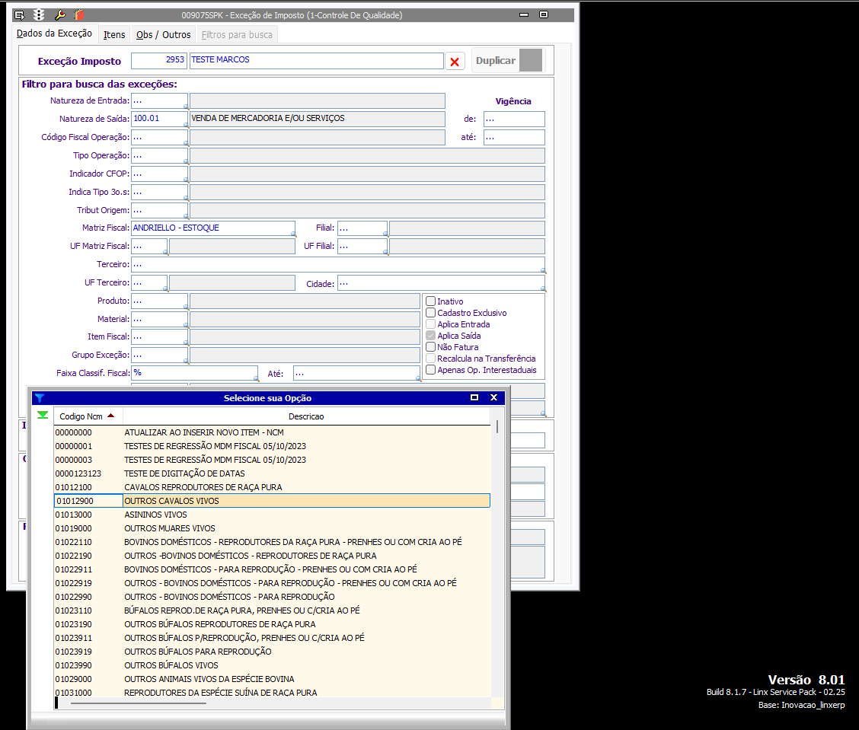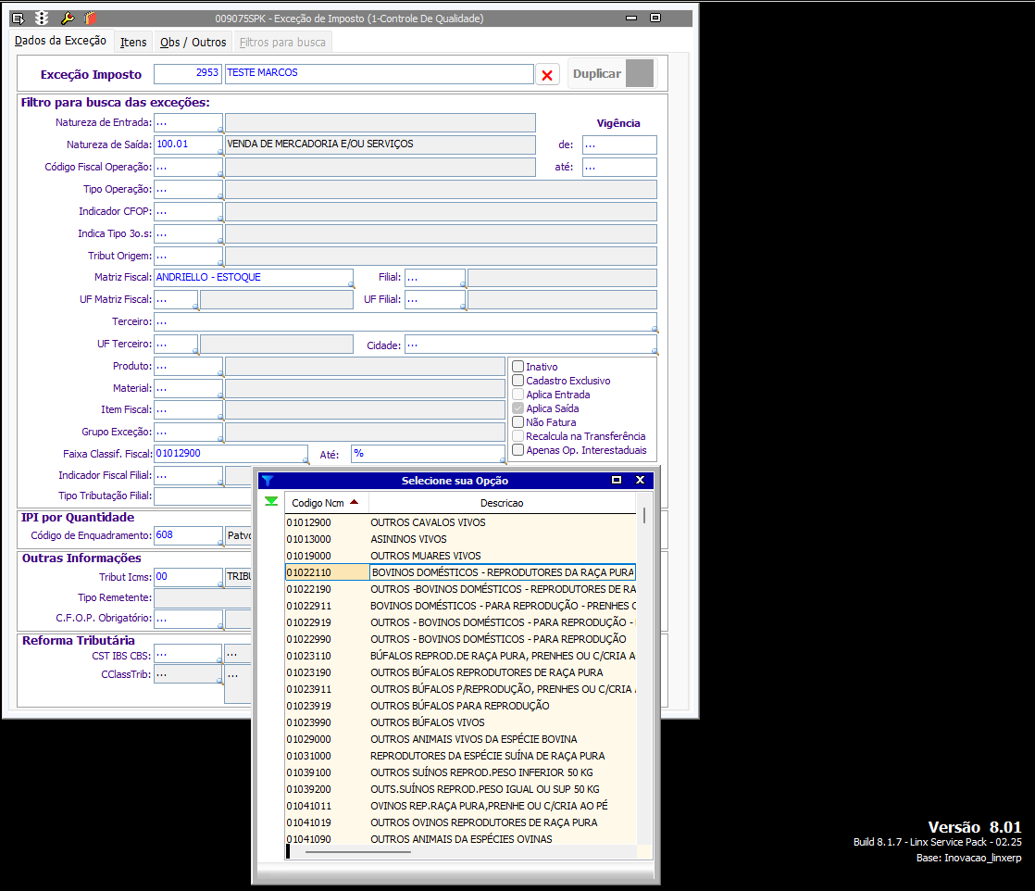
Resultado Esperado:
- O sistema validará que o intervalo de NCMs corresponde a mais de um código.
- Campo CEST será desabilitado
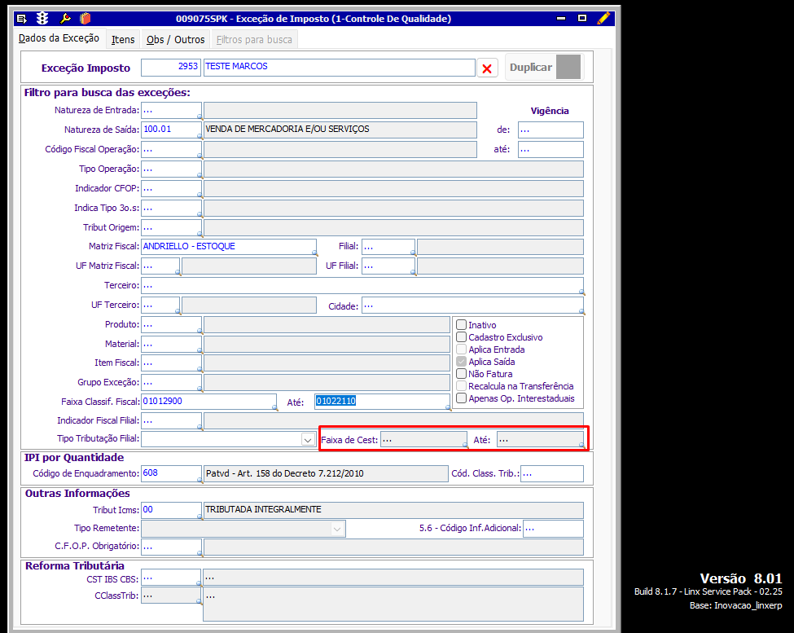

✅ Cenário 2 – Seleção de Único NCM (CEST habilitados)
O usuário escolhe um único código NCM: De 02044200 a 02044200 (mesmo NCN)
Regra da tela:
- O campo CEST será habilitado, podendo ser escolhido conforme a tabela de CEST aplicável ao NCM.
- O campo CST (Código de Situação Tributária) será habilitado para seleção de uma faixa, permitindo associar múltiplas CSTs à regra.
Comportamento Esperado:
- O sistema exibirá os CESTs compatíveis com o NCM informado.
- O usuário poderá selecionar uma faixa de CSTs válidos (ex: 010 a 050).
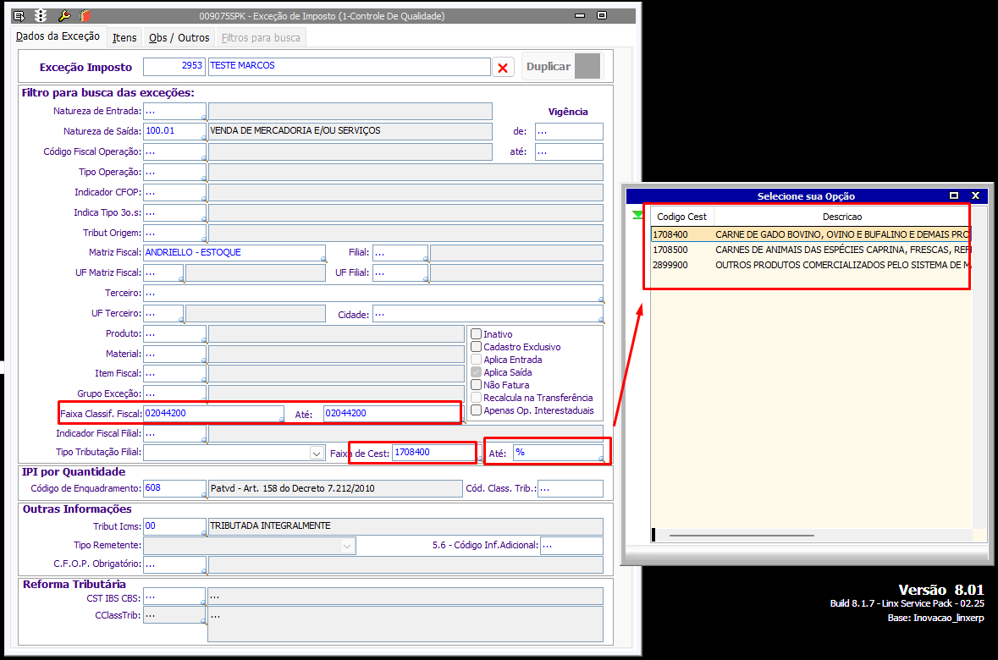

🔹 Cenário 3: Validações de Consistência
Se escolher apenas um dos campo do CEST e deixar o outro em branco apresentará mensagem ao salver: Informe o inicio e o final da faixa por classificação fiscal! e não deixara salvar
